**附表一**

|  |  |
| --- | --- |
|  | 臺中榮民總醫院人工智慧模型臨床試用/升級申請書  Taichung Veterans General Hospital |

※ 填寫本申請書前，請先聯繫數位醫學部及資訊室窗口，由兩單位協助召開討論會議，協助申請者瞭解模型落地相關需求並釐清模型相關資訊。  
數位醫學部：行政窗口  4201 C:\Users\VGH00\Downloads\email.png [cyc@vghtc.gov.tw](mailto:cyc@vghtc.gov.tw)  
資 訊 室：廖設計師  2118 C:\Users\VGH00\Downloads\email.png [liaocl@vghtc.gov.tw](mailto:liaocl@vghtc.gov.tw)

申請AI模型試用

申請AI模型升級，申請試用編號：_________________（需填寫附件1修改對照表）

|  |  |  |  |  |  |  |  |
| --- | --- | --- | --- | --- | --- | --- | --- |
| **申請編號： (由承辦單位填寫)** | | | | | | | |
| **基本資訊** | | | | | | | |
| 申請日期：  申請單位： | | | | 聯絡電話：  聯絡人姓名：  聯絡Email： | | | |
| **軟體資訊** | | | | | | | |
| 1. 軟體名稱： 2. 軟體版本(請用V主版號.次版號表示，例V1.0)： 3. 軟體功能描述(介入詳情及輸出、介入目的、升級原因)： 4. 預計適用推論對象(介入的警告範圍外使用)： 5. 是否取得TFDA：是(請提供證明文件) 否 6. 風險分級：第I級 第II級 第III級 第IV級 | | | | | | | |
| **模型訓練過程** | | | | | | | |
| 1. 資料來源：   (資料的來源、收集方法、資料群體分析)   1. 資料前處理：   (資料清理、填補、特徵工程)   1. 模型訓練：   (訓練過程、使用的模型及參數)   1. 模型效能及驗證：   (性能指標：準確度、精確度、召回率、F1分數、不同資料集性能結果等) | | | | | | | |
| **申請試用說明(如為升級不需填寫)** | | | | | | | |
| 1. 試用時間： 2. 試用目的： 3. 試用目的描述：   (包含對象，納入、排除條件)   1. 預期目標與成果：   (具體的評估效能指標，作為後續確校評估標準)   1. 具體應用場景： 2. 落地效益評估：   (如提升診斷準確率或減少工作時程等) | | | | | | | |
| **落地規劃說明** | | | | | | | |
| AI類別(可複選) | 資料 | 影像 | 基因 | | LLM/NLP | IoT | 其他 |
| 落地流程 | 1. 初期計畫：   (如資料蒐集、驗證環節等)   1. 中期計畫：   (如內部測試、部署環境準備等)   1. 後續計畫：   (如臨床應用測試、全院推廣等) | | | | | | |
| 1. 推論頻率： 2. 推論條件：   (開始、暫停、停止)   1. 輸出資料格式： 2. 是否警示：是(請續填(5)警示條件) 否 3. 警示條件：   (如超過多少機率值則亮紅燈等警示) | | | | | | | |
| 是否執行臨床試驗 是(請提供以下資料) 否 | | | | | | | |
| 1. IRB許可書編號： 2. 臨床試驗計畫書： 3. 是否執行隨機分派 是(請提供以下資料) 否   執行方式： | | | | | | | |
| **技術需求** | | | | | | | |
| 1. 硬體需求： 2. 軟體需求： 3. 輸入資料格式要求：   (特徵名稱、格式、資料範圍) | | | | | | | |
| **數據保護** | | | | | | | |
| 1. 數據來源與保護措施： 2. 數據加密與匿名化處理： 3. 是否符合「個人資料保護法」或「資通安全管理法」規範： | | | | | | | |
| **使用者培訓** | | | | | | | |
| 1. 培訓對象： 2. 培訓需求： 3. 預計培訓時間： 4. 培訓人員名單： | | | | | | | |
| **技術支援** | | | | | | | |
| 1. 是否需要技術支援 是(請提供以下資料) 否   支援方式與頻率： | | | | | | | |
| **其他需求、備註** | | | | | | | |
| 請補充其他相關需求與備註內容： | | | | | | | |
| **資訊室意見** | | | | | | | |
| 1. 姓名： 2. 電話： 3. Email： 4. 落地規劃建議： | | | | | | | |
| **數位醫學部意見** | | | | | | | |
| 1. 姓名： 2. 電話： 3. Email： 4. 落地規劃建議： | | | | | | | |

可信任AI揭露項目(Transparency for Trustworthy AI)

|  |
| --- |
| * 1. **Details and output of the intervention 介入詳情及輸出** |
|  |
| * 1. **Purpose of the intervention 介入目的** |
|  |
| * 1. **Cautioned Out-of-Scope Use of the intervention 介入的警告範圍外使用** |
|  |
| * 1. **Intervention development details and input features 介入開發詳情及輸入特徵** |
|  |
| * 1. **Process used to ensure fairness in development of the intervention 確保介入開發公平性的過程** |
|  |
| * 1. **External validation process 外部驗證過程** |
|  |
| * 1. **Quantitative measures of performance 模型表現的量化指標** |
|  |
| * 1. **Ongoing maintenance of intervention implementation and use 介入實施和使用的持續維護** |
|  |
| * 1. **Update and continued validation or fairness assessment schedule 更新和持續驗證或公平性評估計劃** |
|  |

附件1-模型升級修改對照表

|  |  |  |
| --- | --- | --- |
| **原先版本** | **升級版本** | **說明** |
|  |  |  |

**附表二**

臺中榮民總醫院人工智慧模型試用申請流程

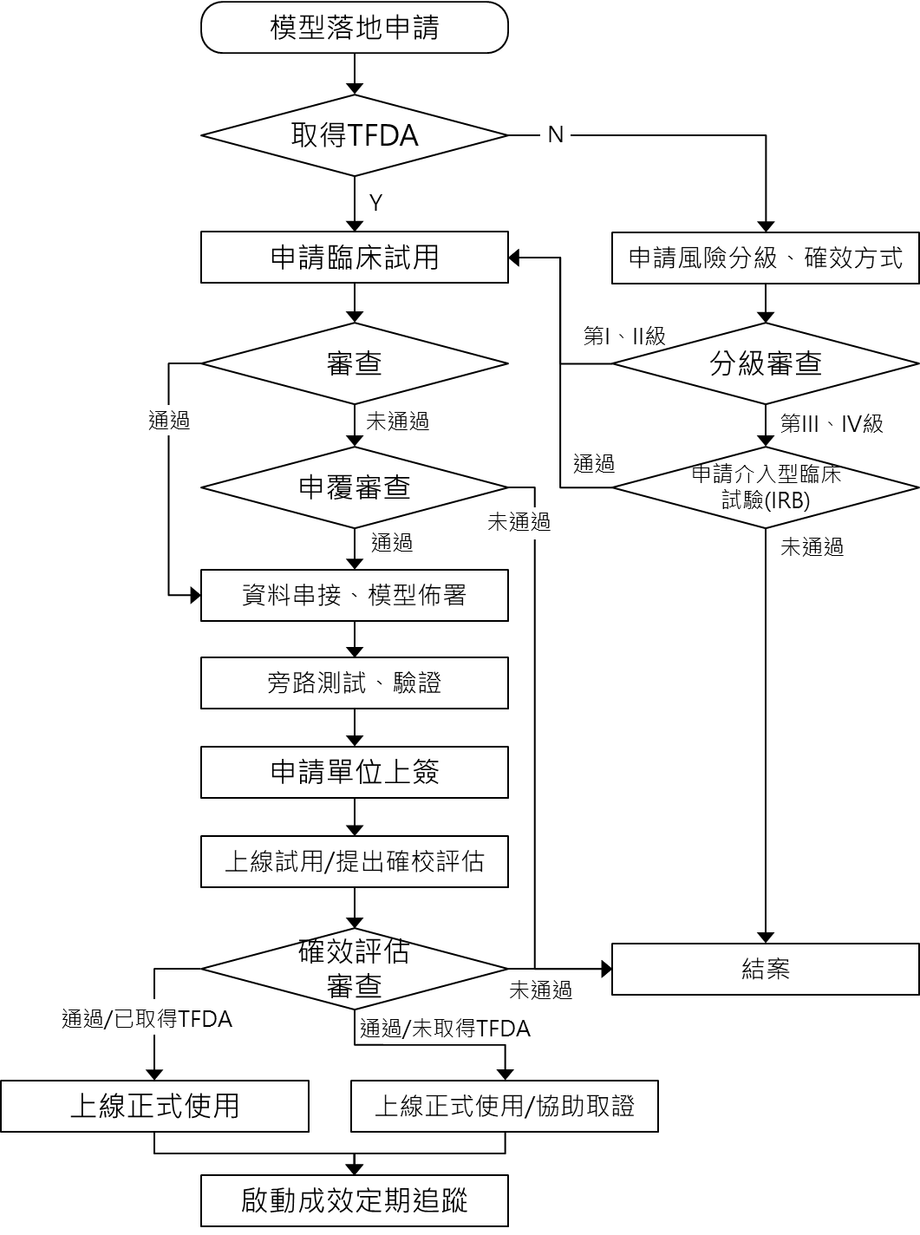

**附表三**

|  |  |
| --- | --- |
|  | 臺中榮民總醫院人工智慧模型風險分級自評表  Taichung Veterans General Hospital |

|  |  |
| --- | --- |
| **申請編號： (由承辦單位填寫)** | |
| **基本資訊** | |
| 申請日期：  申請單位： | 聯絡電話：  聯絡人姓名：  聯絡Email： |
| **軟體資訊** | |
| 1. 軟體名稱： 2. 軟體版本： 3. 軟體目標用途(診斷、治療、預防、監測或管理疾病)： 4. 推論適用對象： 5. 目標用戶群（可查看結果對象，例如：醫療專業人員、患者等）： | |
| **風險分級評估** | |
| 1. 自評風險分級：第I級 第II級 第III級 第IV級 2. 自評風險分級理由說明(產品在錯誤決策情況下可能產生的影響等)：  |  |  |  |  | | --- | --- | --- | --- | | 適用之醫療照護情況 | 治療或診斷 | 驅動(drive)臨床管理 | 告知(inform)臨床管理資訊 | | 危急情況 | IV | III | II | | 嚴重情形 | III | II | I | | 非嚴重情況 | II | I | I | | |

**附表四**

臺中榮民總醫院人工智慧模型定期追蹤流程

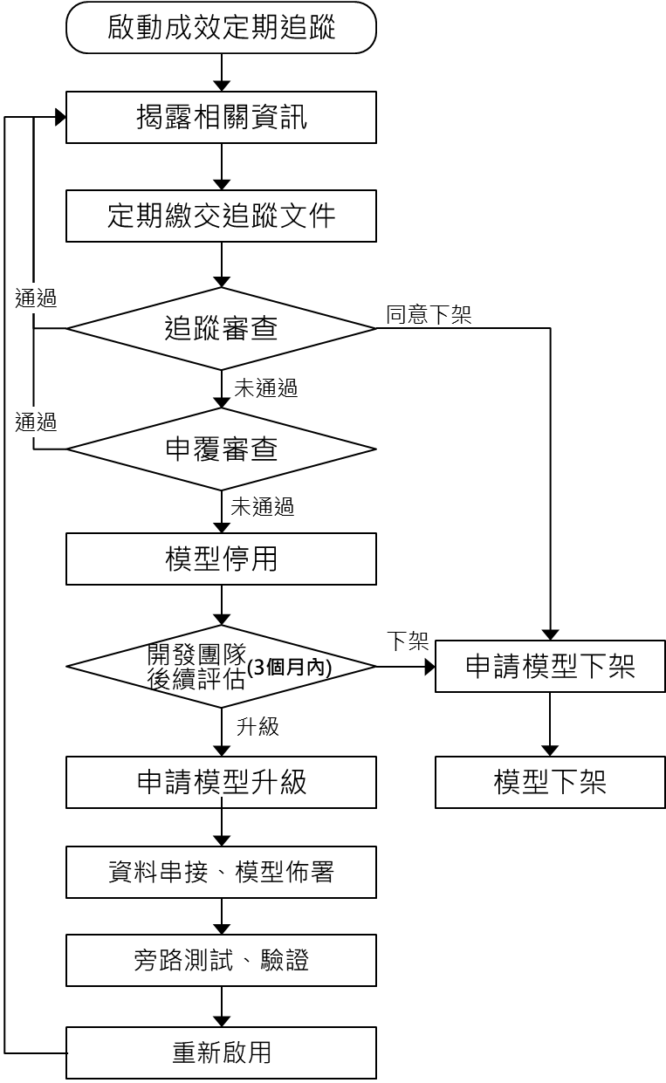

**附表五**

|  |  |
| --- | --- |
|  | 臺中榮民總醫院人工智慧模型確效評估及追蹤文件  Taichung Veterans General Hospital |

|  |  |
| --- | --- |
| **文件編號： (由承辦單位填寫)** | |
| **基本資訊** | |
| 申請日期：  申請單位： | 聯絡電話：  聯絡人姓名：  聯絡Email： |
| **軟體資訊** | |
| 1. 軟體名稱： 2. 軟體版本： | |
| **追蹤結果** | |
| 1. 模型落地測試開始日期 2. 模型落地測試完成日期/中止日期 3. 模型落地之運用與受試者處置的關聯性說明 4. 受試者基本資料統計 5. 模型落地試驗計畫書之遵循性 6. 模型效能分析 7. 落地效益量化分析 8. 所有不良事件與醫療器材不良反應之摘要，包括嚴重度、所需之治療或處置、試驗主持人對與試驗用醫療器材或試驗程序相關性之判定 9. 所有可能導致嚴重醫療器材不良反應之醫療器材瑕疵彙整表，及試驗期間所採取之矯正措施： 10. 欲分析之次族群(如：性別、種族、文化) 11. 缺失值或試驗偏離於數據分析中之處理方式，包括未通過篩選測試、失去追蹤或退出試驗之受試者及退出理由 | |
| **後續規劃** | |
| 1. 使用者回饋並提出改進規劃(收集使用者對模型的反饋) 2. 模型後續規劃說明(續用、下架、跨院驗證、升級等) | |
| **討論與結論** | |
| 1. 安全或效能結果，及其他評估指標 2. 風險與利益之評估 3. 依據其他現有資料，討論試驗結果之臨床關聯性與重要性 4. 對個別受試者或高風險族群之特定利益或注意事項 5. 未來需要更進一步臨床試驗之指示 6. 本臨床試驗之侷限 | |
| **其他說明、備註** | |
|  | |

可信任AI揭露項目(Transparency for Trustworthy AI)

|  |
| --- |
| * 1. **Details and output of the intervention 介入詳情及輸出** |
|  |
| * 1. **Purpose of the intervention 介入目的** |
|  |
| * 1. **Cautioned Out-of-Scope Use of the intervention 介入的警告範圍外使用** |
|  |
| * 1. **Intervention development details and input features 介入開發詳情及輸入特徵** |
|  |
| * 1. **Process used to ensure fairness in development of the intervention 確保介入開發公平性的過程** |
|  |
| * 1. **External validation process 外部驗證過程** |
|  |
| * 1. **Quantitative measures of performance 模型表現的量化指標** |
|  |
| * 1. **Ongoing maintenance of intervention implementation and use 介入實施和使用的持續維護** |
|  |
| * 1. **Update and continued validation or fairness assessment schedule 更新和持續驗證或公平性評估計劃** |
|  |

**附表六**

臺中榮民總醫院人工智慧模型升級申請流程

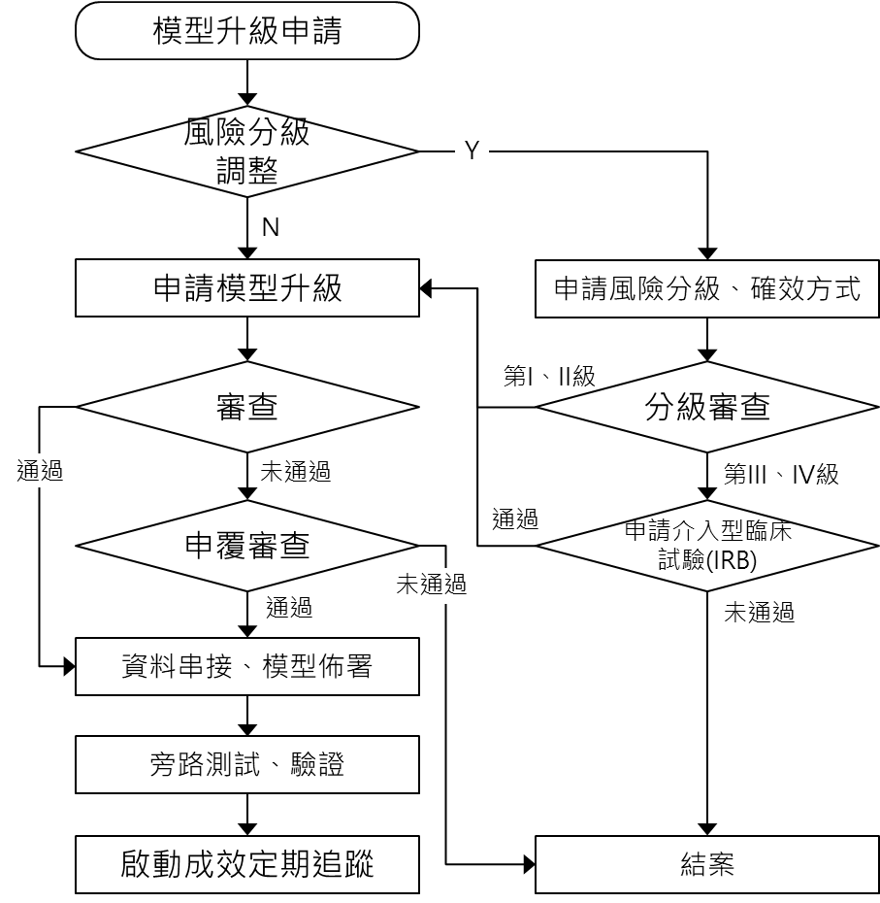

**附表七**

|  |  |
| --- | --- |
|  | 臺中榮民總醫院人工智慧模型下架申請書  Taichung Veterans General Hospital |

|  |  |
| --- | --- |
| **申請編號： (由承辦單位填寫)** | |
| **基本資訊** | |
| 申請日期：  申請單位：  申請試用編號： | 聯絡電話：  聯絡人姓名：  聯絡Email： |
| **軟體資訊** | |
| 1. 軟體名稱： 2. 軟體版本： 3. 檢附追蹤審查結果文件 | |
| **其他需求、備註** | |
| 請補充其他相關需求與備註內容： | |